2009-01-08材料化学考题 A卷
一. 1) 亲水胶体和疏水胶体哪儿更稳定？为什么？
亲水胶体主要靠其强的溶剂化作用与胶粒的水化层。由于胶粒周围的水化层阻碍了粒子的相互聚结，水化层越厚，稳定性越大。因此，凡能破坏胶粒水化层的因素，均能引起亲水胶体的不稳定。若在亲水胶体中加入大量电解质，由于电解质离子本身具强烈的水化性质，加入后，脱掉了胶粒的水化层，也必引起凝结与沉淀。此作用称为盐析。
疏水胶粒只有在构成吸附层的吸附离子和部分异性离子存在时才能带电而具一定程度稳定性。若将疏液胶体（一般指溶胶）中少量电解质用透析法除去，胶粒失去电荷，胶体就产生凝结而沉淀。
2) 下列情况对胶体扩散速率的影响：a)增加颗粒尺寸b)升高温度c)增加体系的粘度
3) 纳米颗粒为什么易团聚？
表面能，比表面积大带来的过多的表面能，粒子在表面张力的作用下倾向于能量低的较小比表面状态，团聚的发生也是自发的。
4) 纳米粉体为什么易氧化？
金属的表面积增大了,反应速率更大了,还原性更强了
答：1)PPT 2)PPT上的公式3)略4)略
二. （给出了生成Al₂O₃和MgO的反应，又写了G的表达式）2Al+3/2O₂=Al₂O₃；Mg+1/2O₂=MgO
1273K时自由能变分别-303825.97kcal/mol和-112295.79kcal/mol，前者比后者更负，但镁可以置换氧化铝，解释这是为什么？
答：1molO₂（计算得3Mg+Al₂O₃=2Al+3MgO的自由能变为：303825.97-3✖112295.79kcal/mol=-33061.4kcal/mol<0）
三. 1) Al₂O₃掺杂于MgO中（分别写出置换型缺陷反应式和固溶式)。
2) Y₂O₃掺杂于ZrO₂中（分别写出置换型和阳离子间隙型缺陷反应式和固溶式)。
3) Al₂O₃掺杂于TiO₂中（写出置换型缺陷反应式和固溶式)。
4) UO₂掺杂于Y₂O₃中（写出置换型缺陷反应式和固溶式)。
5) 如果增加环境的氧气分压，Zn_{1+x}O和TiO_{2-x}的密度将发生怎样变化，为什么。
答：Zn_{1+x}O下降，TiO_{2-x}上升
四. 表面张力与温度的关系？为什么临界温度时表面张力为零？→大题44

五. 将一钢球放入压力为P_{N2}，温度为T的氮气炉中进行渗氮处理，当将钢球放入炉内初期，钢球内氮浓度为径向距离及时间的函数，试建立氮浓度与径向距离及时间的关系式。
答：压力与浓度的关系表示为：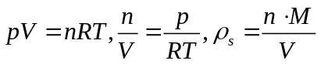
又知，渗氮属于一端不受扩散影响的扩散体，浓度与时间和径向距离的关系为：
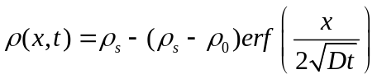，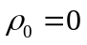上式可化为：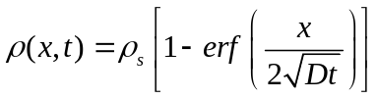

六. 在Ar气氛及1600℃下氧化铝的表面张力为0.9J/m²，液态铁的表面张力为1.72J/m²，
两相界面张力为2.3J/m²。试问在此条件下氧化铝是否被铁润湿。
答：144.48°
七. 求1600ºC时Fe蒸汽在Ar中，1atm。数据PPT中的。多孔材料曲折度为4，孔隙率为0.5。求有效扩散系数。当介孔直径为80埃时呢？
答：扩散中有原答案；考虑介孔直径时在普物推导过，本课程中在传质那章有，6.5中有。
十一. 请叙述在化学气相反应法制备材料时，气相分压对材料形态的影响。
答：低饱和蒸汽压时生成薄膜，略高时可生成晶须，高分压时可以生成块体材料。
把课件上那个过饱和度的关系式写上，分析一下气相的成分。

